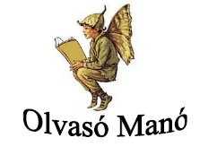**Wágenhoferné Pohl Magdolna: Manófüvek 2.**

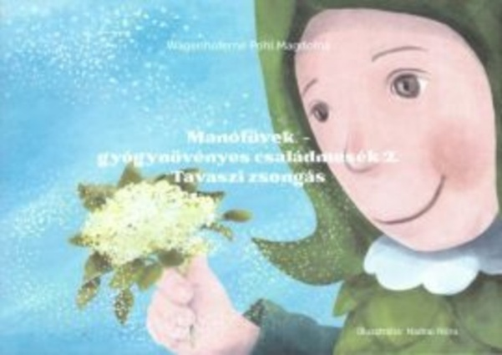

1. Zöldmanó két nevet is mondott még a medvehagymára. Emlékszel, melyik volt ez a két név?
2. „Légy szerény, mint az ibolya, melyet sötétben is elárul illata” – Ketten is dúdolták ezt a kis dalt. Ki volt ez a két személy?
3. Zöldmanó elárulta, hogy a bodzavirág is gyógynövény. Mi mindenre jó a belőle készített tea?

Neved, e-mail címed:

Iskolád, osztályod:

Lakcímed:

Dátum:…………………………………………………………………………………….